科學素養的內涵
陳文典
國立台灣師範大學物理系

摘要：我們把人所有的能力用「智能」一詞來統稱。則「科學素養」為人「智能」的一部份。若說「科學素養」是「人們經由科學的學習，所能獲得、知識、能力、態度等各方面智能的增進」。那麼，「科學素養」的內涵將會因為教學法的精進、教學成效的提昇而增豐。
自然與生活科技課程綱要將「科學素養」的內涵分成「科學與技術認知」、「（對）科技發展（的瞭解）」、「（科學）過程技能」、「思考智能」、「科學應用」、「設計與製造」、「科學本質(的體認)」及「科學態度」等八項，而各項之下又有細項之分。某項即代表某一種「能力」。這情形似乎意味著「科學素養」可以再做細部的切割？而事實上，我們卻發現各項不同的能力之間實在無法截然切分，常有相依或相互包含的情形。不過，這些能力之「名」卻有它的實用功能；因為人的「能力」是經由處理問題、解決問題的過程中展現出來的，人具有「某項能力」都是因他在特殊情境處理某特殊問題成功而獲致的肯定語，所以被冠上某一種能力之「名」，具有明確的「可辨識性」。所以，這個詞彙使用起來意思明白，很方便。

一、「科學素養」之涵義
我們可以界定「科學素養」為「人們經由科學的學習，所能獲得的知識、能力、態度等各方面智能的增進」。若是如此的定義，那麼科學素養的「內涵」究竟有多少，就會和所學的科學內容、學習的方式等有密切的關係了。
什麼樣的「內涵」才能當成一般性「科學素養」的定義呢？ 或是問：
有沒有一個客觀而具體存在的「科學素養」定義呢？
答案應該是「沒有」的。可是，它的「內涵」卻是存在的，而且將隨著教學法的演變，使其「內涵」逐漸的增豐。
教師對「科學素養」內涵的「認定」會和他在課堂上的教學有很大的關係。
某一教師對教育所持的價值觀，會影響他對「科學素養」內涵的「認定」，進而決定了教師的教學方式、以及採用的教材內容。它可說是教師教學的一個指標；導引教師如何去教學。
例如若是我們把「科學知識」當成是一套先賢所留下來的智慧，利用講習和解說的方式來讓學生瞭解它們。那麼，「科學素養」的內涵可能大半是「知識認知」的成份。
若是我們認為科學的學習是要學生利用實驗或蒐證的方法來發現、證實或推論「科學知識」。那麼，「科學素養」的內涵可能會加廣一些；包括「知識認知」和「過程技能」這些成份。
若是我們採用「以學生為主」的教學模式；使學生在自主及自動地態度下探測自然現象，藉著歸納思考獲得經驗、定律，藉著想像、創造思考建構理論、假說、模型，藉著推理、演繹思考來詮釋及證實這些事實...。於是，學生學習科學所能增進的「科學素養」其內涵可能包括「知識認知」、「過程技能」，以及綜合統整、批判創造、設計製造、推理論證、及問題解決...等各項智能了。若是再讓學生們有機會展示作品、發表報告，及討論彼此的觀點和結果，則傳達溝通的能力也會自然地增強。
雖然學習科學所能增進的智能 (獲得的成果)可以因為教學法(或學習方式)的改進而增豐，但是，可以想像地，它卻也不可能是「無限」的（那豈不是變成「萬能」了！）。只是，也無法限定或給予一個「明確」的邊界界定。

二、科學素養內涵的解析
1.「能力」的界說
我們把人所有的能力用「智能」一詞來統稱。
人的「能力」都是經由他處理問題、解決問題的過程中展現出來的。例如在處理問題過程中運用觀察、察覺、比較、類比、批判思考、抉擇、推斷、研判、創造、統整、歸納、推理、解析、協調、仲裁、溝通、表達、…等等心智運作，都可稱之為「觀察能力」、「推理能力」...等。由於所遭遇的問題有大的有小的、有複雜的有簡單的、有困難的有容易的、還有各種不同性質的問題。要處理所有的、各色的這些問題，就需要（且也因此展現）所有各種的「能力」。
關於「能力」的意涵(參閱圖一：「能力」的界說)，我們可先訂定幾則假說：
假說一：我們把人所有的能力用「智能」一詞來統稱。
假說二：「能力」在處理問題、解決問題中展現。
「能力」的強弱常以解決問題的成效來評鑑。
假說三：能力常因其發揮的成效或所產生的成果隨機地來命名。
以實用而言，所謂的「某項能力」提出來都有其明確的「可辨識性」，可作為溝通時的「專有名詞」。
例如「觀察能力」專指「能由情境中獲取有用的資訊」的能力，
例如「批判能力」專指「能依心中理想的狀態做比較，察覺現狀有許多可改進的空間」的能力。…
假說四：沒有某一項的「能力」可單獨存在的。
各「能力」之間總是或多或少會和其他項的「能力」有相互依存或包容的關係。例如「創造能力」應包括有觀察、批判、及一些概念認知的成份。
假說五：「能力」（如批判力、創造力...）雖有明確的「可辨識性」，但是卻無法規格化地去限定它。「能力」(如批判力、創造力、統整能力、毅力…)說出來大家都知道其意義，可是在處理問題的策略和途徑可有多種，若規格化地限定它應該遵循什麼過程去做才算數，這樣運用起來就呆板了、失效了。
例如我們以一個問題「我能夠在一天裡把這池塘填平」來考驗某人的能力，他很可能用錢請工人來做、可能開推土機自己做、可能只把土推平就算了事、也可能載土來填平…總而言之，解決這個問題的策略有多種，解決的方式也有多種。若是你把解決此問題的方法規定死了(例如規定要自己用鏟子填平池子)，什麼創意也沒有了，培養這個「能力」也就沒有什麼價值了。

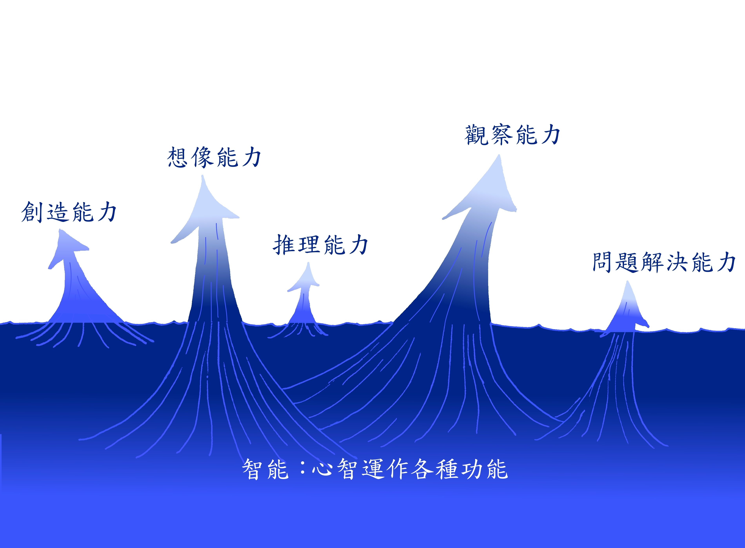
當人們遇到特殊的問題、特殊的情境和特殊的心理狀態時，產生特殊的反應行為來處理問題，此一心智運作稱之為「能力」。「能力」因問題的性質或產生的效果被賦予不同的名稱，例如創造能力、想像能力、推理能力、觀察能力…

圖一 「能力」的界說

2.「科學素養」如何解析？
「科學素養」是人的「智能」之一部份。
「科學素養」是人們學習科學之後，可獲得能增進的「智能」。
因此，由於科學之學習(或教學)的方式是可以更講究更精進的，所以科學素養的「內涵」是可發展的。
只是，一個統稱的「科學素養」或「智能」其涵義太過籠統，必須再加以分析和討論。我們得先瞭解及確認經常使用的那些「能力」的語彙及其涵義。站在實用的立場上，我們在處理問題之際運用的「能力」可以因特殊的問題、情境而賦予它特殊的名稱；例如創造性思考智能(創造思考能力)、觀察能力、批判思考智能、領導能力、親和力...。於是，我們又遭遇到另一些問題：
•人的「智能」到底是由多少「能力」組合而成的？
•「科學素養」可解析成數個「能力」的分項嗎？
依據我們的經驗，要把總體「智能」切分成幾個不相互包含和關聯的「能力」(見圖二：「科學素養」是各項「能力」的累加)是不可能的事。比較能反映真實狀況的應是各項能力可能還有相互包含及相依關係的，「智能」為它們的聯集(見圖三：「科學素養」是各項「能力」的聯集)。
創造
能力
批判能力
..........
科學素養
科學素養
創造能力
批判能力

..........

圖二 「科學素養」是各項 圖三 「科學素養」是各項
「能力」的累加 「能力」的聯集

若是我們依據能力的界說(圖一)及認為「科學素養」係各項能力的聯集(圖三)這種觀點，我們就可以瞭解到何以「創造思考」中竟然含有「批判思考」、「推理」的成份。而「批判思考」也的確包含有一些「創造」的成份。
3.「科學素養」的解析
依據國民中小學九年一貫課程之「自然與生活科技學習領域課程綱要」，將「科學素養」的內涵分別以八項「能力指標」來表述：
『自然與生活科技學習領域所培養國民之科學與科技素養，依其屬性和層次來分項，分成科學探究過程之心智運作能力的增進(以下簡稱「過程技能」)，科學概念與技術的培養訓練(以下簡稱「科學與技術認知」)，對科學本質之認識(以下簡稱「科學本質」)，了解科技如何創生與發展的過程(以下簡稱「科技的發展」)，處事求真求實、感受科學之力與美及喜愛探究等之科學精神與態度(以下簡稱「科學態度」)，資訊統整、對事物能夠做推論與批判、解決問題等整合性的科學思維能力(以下簡稱「思考智能」)，應用科學探究方法、科學知識以處理問題的能力(以下簡稱「科學應用」)，以及如何運用個人與團體合作的創意來製作科技的產品(以下簡稱「設計與製作」)等八項來陳述。』(原文)
不過，即使在做這種分解動作之時，仍然是強調(或感受到)「能力之不可能截然分項的特質」：
『「素養」蘊涵於內，即為知識、見解與觀念；表現於外，即為能力、技術與態度。實際上內外之分，也僅係提供陳述之方便而已。』(原文)
雖然說「某項能力」無法規格化地去限定它，只是為了便於教師們在教學時能有「明確」的教學目標得以遵循，「分段能力指標」中仍以「行為表徵」的表述形式來說明各項「能力」。由於這些說明（也是一種限制）對「某項能力」的真實內涵的確有些犧牲，可是，在教學上教師很容易掌握，故卻是實用的。
不過，即使是以行為表徵來表述各項能力，仍然會發現各項「能力」有相互包含關連的成份，也會發現各項「能力」的界定無法完全規格化的本質。

4.九年一貫課程中的「科學素養」分項
「科學素養」是人類「智能」的一部份。
有的人把「智能」分成「知識認知」及「行動運用」兩類。
自然與生活科技課程綱要中，則將「科學素養」分成「科學與技術認知」、「科技發展（的認識）」、「（科學）過程技能」、「思考智能」、「科學本質（的體認）」、「科學態度」、「科學應用」、「設計與製造」等八項來表述。
以上的八項也可簡併成「概念與技術認知類」、「探討與思考智能類、「應用科學解決問題類」、「科學精神與態度類」等四類(見表一：科學素養包含的各項能力)。
不管是基於什麼觀點來分類，解析的目的應該以教師能否在教學及評量時，運用起來方便為立場來劃分（見表二：科學素養的評量項目）。它不宜太多（會流於細碎，在教學中不易同時注意到）也不宜太少。
表一 科學素養包含的各項能力
科  學  素  養 | 二  分  法 | 四  類  分  法 | 八 項 |  | 能力表徵
科  學  素  養 | 知識  認知 | 概  念  與  技  術  認  知  類 | 科學與技術  認知  科技發展 |  | S₁知道、理解及運用科學概念  S₂會操作儀器及有製作的技術  S₃科技發展(的認識)  S₄探討某問題時，具有觀察、比較分類、組織關連、研判推斷等心智運作能力  L₁傳達（溝通與表達）  S₅綜合能力  S₆推論能力  S₇批判能力  S₈創造能力  S₉解決問題能力（評估問題、提出策略、分派工作、  安排流程、執行實現、評鑑成果）  L₃科學方法及思考習慣運用於處理問題中  S₁₀有設計及製作技能  L₄為自己的需要去設計與製作出成品  L₆投注與熱忱  L₅科學本質的體認  L₂知識、技術應用於處理問題中  L₇細心及切實
科  學  素  養 | 科  學  智  能 | 探  討  與  思  考  智  能  類 | 過程技能  思考智能
科  學  素  養 | 科  學  智  能 | 應  用  科  學  解  決  問  題  類 | 科學應用  設計與製造
科  學  素  養 | 科  學  智  能 | 科  學  精  神  與  態  度  類 | 科學本質  科學態度

表中S₁至S₁₀項是比較可以「短時間」觀測到的，例如由紙筆測驗、實驗報告、課堂上問答、專題報告、現場觀察等方式評測可得到。
由表中L₁、L₇都是歷經長期的學習之後，表現於處理問題、解決問題的能力上、以及做事的態度與精神。這些學習的成果需要由學生長時間的表現去做評斷（例如某學生最近參與探討的態度改變了，顯得自信、積極而且興緻勃勃，或是作品的精細度突然改進不少等等）。
表二 科學素養的評量項目
評量項目 | 內容解說
知識認知 | 科學概念認知；可分成「知道」、「理解」、「轉用」三個層次。  度量技術操作；可分成「會正確操作」、「能精確地操作避免誤差和危險」、「能巧妙地將技術應用到相仿的情境」三個層次。  •知道、理解及運用科學概念  •會操作儀器及有製作的技術  •科技發展(的認識)  •有設計及製作技能
過程技能 | 處理某特定問題過程時所需的心智運作能力。可依過程分成：  •觀察（察覺有意義的訊息，並做量化度量）  •比較分類（知道各變因的屬性及作控制變因的操作）  •組織關連（由資料探討因果，尋找變因之間的關係）  •研判推斷（推定因果關係、解釋資料）
思考智能 | 思考「問題」的源起、處理、結束與發展，以及「問題」本身在情境中的意義和影響；依其性質分成：  •「綜合統整」（形成整體觀的能力）  •「演繹推論」（能由已知的規則、理論去預測應發生的事象）  •「批判創造」（由情境中發現問題，提出對現狀的批評和建議）  •「問題解決」（養成遇到問題面對問題，且實地去規劃處理的能力）  •知識、技術的應用  •科學方法及思考習慣的運用
科學態度 | 藉由科學方法的運用中，獲得知識的拓展和發現的樂趣，相信科學的價值，養成好智且求真求實的求知態度。  •投注與熱忱  •細心及切實  •科學本質的體認
傳達 | •溝通表達（善用各種媒體獲得資訊、能有條理的、科學性的陳述、能與人溝通及善於表達）。

三、各分項能力及分項能力之間的關係
我們將「科學素養」加以解析，並區分成各分項能力。
這些「能力」皆具有明確的「可辨識性」；若是我們能針對各分項能力去做深入的瞭解，記錄下各項能力在處理問題過程中所呈現的行為表徵（可藉此去區辨），界定它的內涵、探討它形成的原因，則我們相信對於教學將會有很大的幫助。當然，若經過長久的觀察，例如藉課堂上學生的表現或測驗的結果，我們也會發現各分項能力之間的相互依存、包容的關係。
我們可以列舉一些實例來看：
例如：「傳達溝通」的能力
[定義]能用詞準確、陳述條理，或運用各種媒體來有效表達自己的看法。
能理性思考，與人交換經驗。
[行為表徵]：在課程綱要上，則將這些觀點作具體的行為表徵來陳述：
在表達方面要對所要陳述的事情有所瞭解、要有適當的語彙可資運用、要有邏輯性的思考能力、要知道什麼資訊可信什麼資訊應予猜疑。在溝通方面，最重要的是把討論的焦點放在澄清事情本身，而不是其他不相干的因素。其次討論雙方要有想解決問題的相同旨意，和共通的語言、符號。
‧由圖表、報告中解讀資料，瞭解資料具有的內涵性質。
‧能選用適當的方式登錄及表達資料。
‧將研究的內容作有條理的、科學性的陳述。
‧正確運用科學名詞、符號及常用的表達方式。
‧傾聽別人的報告，並能提出意見或建議。
‧善用網路資源與人分享資訊。
[討論]我們可以發現要做到「傳統溝通」的事，必須要對所談論的事有基本的「知識認知」。還要對此事情關心，認同討論這件事的價值，還要有就事論事的「科學態度」。也即是此一單項「能力」的具有，實際上也包括了另外一些「能力」的具有。
例如：「綜合統整」的智能
[定義] 形成整體觀的能力
[行為表徵]
‧能由眾多資訊中找出交集部份，或歸納出資料變化的趨勢、規則。
‧能由整個事件中發現代表性的性質或事件的意義。
‧能由不同來源的資料中，彙整出一通性(例如認定若溫度很高，物質都會氣化) 。
[討論] 要對事件中的各項訊息有所認識，就涉及到「知識認知」。在形成統整性概念時，需要歸納的能力及想像力，也可算是一種創造性思考。也即是說此一項「能力」的具有，實際上包括（或依存）另外一切「能力」的具有。

例如：「科學態度」
[定義] 藉由科學方法的運用中，獲得知識的拓展和發現的樂趣，相信科學的價值，養成好智且求真求實的求知態度。
[行為表徵]
生物的本能之一是「成長」，當生命的生理及心智獲得成長時，心理上得到喜悅。要使學生獲得心智上的成長，有些基本的要件如「所探討的問題是學生最關心最在意的」、「學生得把問題當成是自己的問題，這樣當他解決了問題時才會有喜悅」、「學生得親自動手自行負責去完成它，這樣他才會體會到唯有切實細心的去做，才會有好的成果，也才會珍惜這些成果」。長期在這種狀態下學習，對科學的學習自然能熱忱投注，且做事能細心切實。
在課程綱要上，將這些觀點以具體的行為表徵來描述：
•喜歡探討，感受發現的樂趣
•喜歡將自己的構想，動手實作出來，以成品來表現
•相信細心的觀察和多一層的詢問，常會有許多的新發現
•能由探討活動獲得發現和新的認知，培養出信心及樂趣
•對科學及科學學習的價值，持正向態度
•能依據自己所理解的知識，做最佳抉擇
•知道細心、切實的探討，獲得的資料才可信
•相信現象的變化有其原因，要獲得什麼結果需營造什麼變因
•知道細心的觀察以及嚴謹的思辨，才能獲得可信的知識
•養成求真求實的處事態度，不偏頗採證，持平審視爭議
•瞭解科學探索，就是一種心智開發的活動
[討論] 由以上的行為表徵來看，要有良好的「科學態度」，學生一定要對學習有成就感，而且感受到若做事不細心、切實，不僅做的事沒意義，更可能犯錯產生反效果。這些「態度」的形成其實跟「科學應用」，跟「知識認知」等等都有關係。
例如：...
例如：...
四、結語
•「科學素養」是「學習科學所能獲得增進的智能」。
•「科學素養」是人的「智能」之一部份。
•「智能」是各項「能力」的聯集，而各項「能力」之間常有相互依存或包容的關係。
•「科學素養」在自然與生活科技課程綱要中，被分成八項「能力」來敘述。而其中各項「能力」又由許多細項來表述。
•各項「能力」的標示均具有「可區辨性」，瞭解各項「能力」的意涵、形成原因及行為表微，可以設計有效的教學策略和評量方法來促進學生學習，增進此項「能力」。

